Sydmors Skole og Børnehus
Tilmelding
SFO morgenmad

__________________________________ ___________________
Elevens navn Klasse

__________________________________ ___________________
Betalers navn cpr.nr.

___________________ ___________________________________
Dato Underskrift

- Prisen er 25 kr. pr. måned (juli måned er betalingsfri).
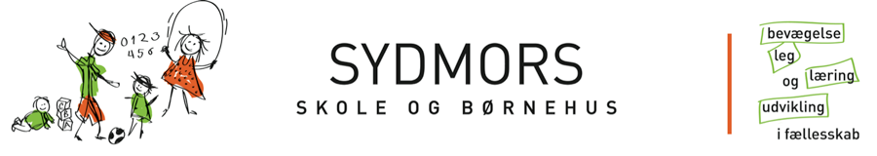
- Regningen sendes til e-boks.

